Документ предоставлен [КонсультантПлюс](https://www.consultant.ru)

МИНИСТЕРСТВО СЕЛЬСКОГО ХОЗЯЙСТВА РОССИЙСКОЙ ФЕДЕРАЦИИ

ФЕДЕРАЛЬНАЯ СЛУЖБА

ПО ВЕТЕРИНАРНОМУ И ФИТОСАНИТАРНОМУ НАДЗОРУ

ПРИКАЗ

от 15 марта 2022 г. N 390

ОБ УТВЕРЖДЕНИИ ДОКЛАДА ПО ИТОГАМ ОБОБЩЕНИЯ

ПРАВОПРИМЕНИТЕЛЬНОЙ ПРАКТИКИ ПО ОСУЩЕСТВЛЕНИЮ

ФЕДЕРАЛЬНОГО ГОСУДАРСТВЕННОГО ВЕТЕРИНАРНОГО

КОНТРОЛЯ (НАДЗОРА) ЗА 2021 ГОД

В соответствии с [пунктом 21](consultantplus://offline/ref=1522321B5BE449F53F17BC654AEB2C0749474691ACD0CC7C3826589B3764D844692FB9FB9EA696CD6F511BE9A200B06F7A3F628EEEE6127Fd5G6D) Положения о федеральном государственном ветеринарном контроле (надзоре), утвержденного постановлением Правительства Российской Федерации от 30.06.2021 N 1097, приказываю:

1. Утвердить доклад по итогам обобщения правоприменительной практики по осуществлению федерального государственного ветеринарного контроля (надзора) за 2021 год согласно приложению к настоящему приказу.

2. Управлению государственного ветеринарного надзора (Т.В. Балагула) обеспечить размещение доклада, указанного в пункте 1 настоящего приказа, на официальном сайте Россельхознадзора в сети "Интернет" в установленный срок.

Руководитель

С.А.ДАНКВЕРТ

Утвержден

приказом Россельхознадзора

от 15 марта 2022 г. N 390

ДОКЛАД

ПО ИТОГАМ ОБОБЩЕНИЯ ПРАВОПРИМЕНИТЕЛЬНОЙ ПРАКТИКИ

ПО ОСУЩЕСТВЛЕНИЮ ФЕДЕРАЛЬНОГО ГОСУДАРСТВЕННОГО

ВЕТЕРИНАРНОГО КОНТРОЛЯ (НАДЗОРА) ЗА 2021 ГОД

Раздел I

АНАЛИЗ ПРОВЕДЕННЫХ КОНТРОЛЬНО-НАДЗОРНЫХ МЕРОПРИЯТИЙ

В рамках реализации контрольно-надзорных полномочий в соответствии с Федеральным [законом](consultantplus://offline/ref=1522321B5BE449F53F17BC654AEB2C074E4E4E93ABD2CC7C3826589B3764D8447B2FE1F79CA788C46F444DB8E4d5G7D) от 26.12.2008 N 294-ФЗ "О защите прав юридических лиц и индивидуальных предпринимателей при осуществлении государственного контроля (надзора) и муниципального контроля", Федеральным [законом](consultantplus://offline/ref=1522321B5BE449F53F17BC654AEB2C0749474697A8D4CC7C3826589B3764D8447B2FE1F79CA788C46F444DB8E4d5G7D) от 31.07.2020 N 248-ФЗ "О государственном контроле (надзоре) и муниципальном контроле в Российской Федерации", поручениями Правительства Российской Федерации, Генеральной прокуратуры Российской Федерации, Министерства сельского хозяйства Российской Федерации, Россельхознадзором за 2021 год в области федерального государственного ветеринарного надзора проведено 35362 контрольно-надзорных мероприятия (за 2020 год - 14305), в том числе 457 плановых проверок (за 2020 год - 490) и 19225 внеплановых проверок (за 2020 года - 8945).

Таким образом, общее количество проведенных надзорных мероприятий за 2021 год повысилось в 2,5 раза в сравнении с предыдущим годом.

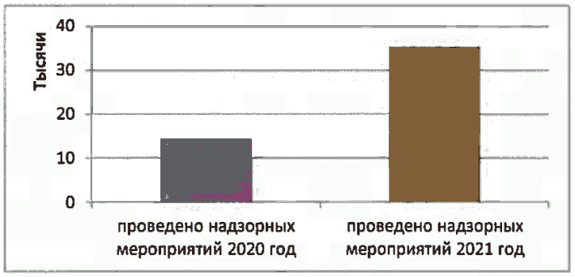

При этом количество проверок повышено в 2,1 раза, что обусловлено отменой ограничений на проведение проверок, действовавших в 2020 году в связи с распространением коронавирусной инфекции.

По результатам проведенных контрольно-надзорных мероприятий:

- выявлено 37899 нарушений требований законодательства Российской Федерации в области ветеринарии (за 2020 год - 33826, повышение на 12%);

- составлено 37899 протоколов (за 2020 года - 33826, повышение на 12%);

- выдано 7056 предписаний (за 2020 год - 5189, повышение на 36%);

- наложено штрафов на сумму 350 млн. 430 тыс. руб. (за 2020 год - 299 млн. 703 тыс. руб., повышение на 17%);

- взыскано штрафов на сумму 251 млн. 20 тыс. руб. (за 2020 год - 201 млн. 939 тыс. руб., повышение на 24%);

- взыскаемость штрафов составила 72% (за 2020 год - 67%, повышение на 7%);

- вынесено 34094 постановления (за 2020 год - 30827, повышение на 11%);

- направлено 4492 материала в ФССП для принудительного взыскания штрафов (за 2020 год - 2478, повышение в 1,8 раза);

- приостановлена деятельность 44 хозяйствующих субъектов (за 2020 год - 44);

- передано дел в суды, в органы прокуратуры и следственные органы - 2048 (за 2020 год - 1872, повышение на 9%).

В результате проведенных контрольно-надзорных мероприятий в области пограничного ветеринарного контроля должностными лицами Россельхознадзора составлено 8261 протокол об административных правонарушениях (за 2020 год - 7059, повышение на 17%).

При импорте не допущено к ввозу 1353 партии общим весом более 20 тыс. тонн, (в 2020 - 1157 партий общим весом более 20 тыс. тонн).

При экспорте не допущено к вывозу 412 партий общим весом более 7 тыс. тонн (в 2020 - 237 партий общим весом более 7 тыс. тонн).

При внутрироссийских перевозках выявлено 1345 партий общим весом более 15 тыс. тонн, (в 2020 - 1469 партий общим весом более 12 тыс. тонн).

Наложено штрафов на сумму 72,4 млн. рублей, из них взыскано 54 млн. рублей (75% от наложенных).

Раздел II

НАИБОЛЕЕ ЧАСТО ВСТРЕЧАЮЩИЕСЯ НАРУШЕНИЯ

ОБЯЗАТЕЛЬНЫХ ТРЕБОВАНИЙ

При анализе выявленных в ходе контрольно-надзорных мероприятий нарушений обязательных требований законодательства Российской Федерации в области ветеринарии установлено следующее.

Около 48% (18331 нарушение) выявленных за 2021 год нарушений связано с нарушением правил карантина животных или других ветеринарно-санитарных правил.

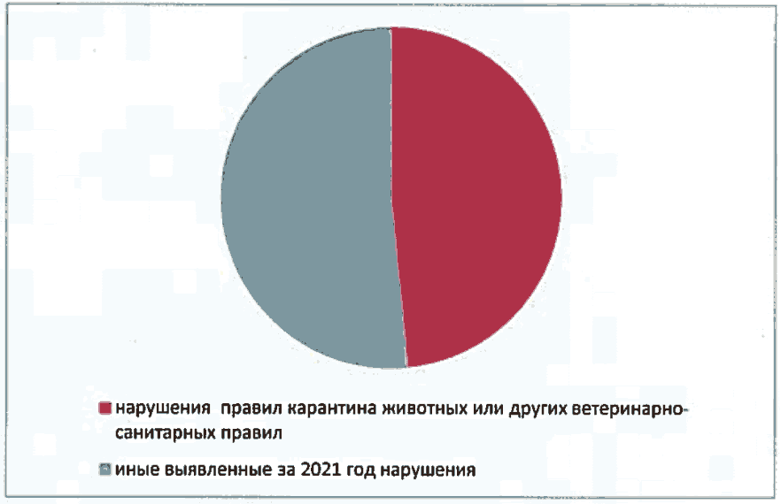

В связи со сложной эпизоотической ситуацией по африканской чуме свиней на территории Российской Федерации, важно указать на распространенные нарушения в области свиноводства. Несмотря на присвоение крупным свиноводческим комплексам высших зоосанитарных статусов, систематически выявляются нарушения в организации их работы:

- нарушение целостности ограждения предприятия, возможность проникновения грызунов, диких животных и людей;

- нарушение санитарно-пропускного режима предприятием и обслуживающим персоналом;

- перемещение транспорта и персонала предприятия между производственными объектами без дезинфекции;

- неэффективная работа ветеринарной службы предприятия по ранней диагностике АЧС (без лабораторной диагностики начинают лечение против иных болезней);

- контактность внутрицехового транспорта с транспортом из-за пределов производственной зоны предприятия;

- возможность въезда постороннего транспорта на предприятие без дезинфекции;

- осуществление на территории предприятия деятельности, не относящейся к свиноводству;

- отсутствие буферных зон, свободных от диких и домашних свиней вокруг комплексов.

Также среди основных нарушений, выявляемых Россельхознадзором - нарушение ветеринарно-санитарных правил перевозки, перегона или убоя животных либо правил заготовки, переработки, хранения или реализации продуктов животноводства. За 2021 год выявлено 7082 таких нарушений.

Типичные нарушения ветеринарно-санитарных правил - обезличивание продукции животноводства на убойных пунктах, неудовлетворительное состояние территории убойного пункта, отсутствие ветеринарных сопроводительных документов на продукты животноводства, нарушение температурного режима при хранении продуктов животноводства.

На третьем месте по выявляемости Россельхознадзором - нарушение изготовителем, исполнителем (лицом, выполняющим функции иностранного изготовителя), продавцом требований технических регламентов.

За 2021 год выявлено 5752 случая нарушений требований технических регламентов, в том числе 1103 нарушения требований технических регламентов, повлекших причинение вреда жизни или здоровью граждан, имуществу физических или юридических лиц, государственному или муниципальному имуществу, окружающей среде, жизни или здоровью животных и растений либо создавшие угрозу причинения вреда жизни или здоровью граждан, окружающей среде, жизни или здоровью животных и растений.

Наиболее часто встречаются такие нарушения технических регламентов, как отсутствие прослеживаемости пищевой продукции, необеспечение температурного режима при производстве пищевой продукции, неподдержание принципов ХАССП.

Наиболее часто встречаемые нарушения в области пограничного ветеринарного контроля представлены ниже:

- 5273 по [статье 10.6](consultantplus://offline/ref=1522321B5BE449F53F17BC654AEB2C074E4E4B9AA1D6CC7C3826589B3764D844692FB9FB9EA691C66F511BE9A200B06F7A3F628EEEE6127Fd5G6D) КоАП РФ (Нарушение правил карантина или других ветсан. правил) (в 2020 году - 3517);

- 2859 по [статье 10.8](consultantplus://offline/ref=1522321B5BE449F53F17BC654AEB2C074E4E4B9AA1D6CC7C3826589B3764D844692FB9FE9FA294CF3D0B0BEDEB57BC737B277C8AF0E6d1G0D) КоАП РФ (Нарушение ветеринарно-санитарных правил перевозки, перегона или убоя животных либо правил заготовки, переработки, хранения или реализации продуктов животноводства) (в 2020 году - 3382);

- 517 по [статье 14.43](consultantplus://offline/ref=1522321B5BE449F53F17BC654AEB2C074E4E4B9AA1D6CC7C3826589B3764D844692FB9F897A493CF3D0B0BEDEB57BC737B277C8AF0E6d1G0D) КоАП РФ (Нарушение изготовителем, исполнителем (лицом, выполняющим функции иностранного изготовителя), продавцом требований технических регламентов) (в 2020 году - 376).

Проведенный анализ возможных причин возникновения типовых нарушений обязательных требований показал, что основными причинами типовых нарушений обязательных требований послужили:

- незнание обязательных требований;

- оптимизация расходов (экономия денежных средств с целью их расходования на иные цели) с целью извлечения максимальной прибыли;

- отсутствие достаточного финансирования бюджетных организаций;

- правовой нигилизм;

- низкая личная ответственность;

- небольшой размер штрафных санкций по сравнению с расходами на обеспечение выполнения обязательных требований.

В целях снижения количества нарушений требований законодательства в области ветеринарии и для устранения причин и условий, способствующих их возникновению, поднадзорным субъектам необходимо проводить следующие мероприятия:

- выполнение органами государственной власти, органами местного самоуправления, юридическими лицами, индивидуальными предпринимателями и гражданами в процессе своей деятельности требований, предъявляемых к товарам, подлежащим ветеринарному контролю Единых ветеринарных (ветеринарно-санитарных) (надзору), утвержденных Решением таможенного союза, международных договоров Российской Федерации, технических регламентов, ветеринарных правил и норм;

- выполнение ветеринарно-санитарных и противоэпизоотических мероприятий, направленных на предупреждение и ликвидацию болезней, общих для человека и животных, заболеваний животных заразными и незаразными болезнями, охрану территории Российской Федерации от заноса из иностранных государств заразных болезней животных;

- выполнение предписаний должностных лиц органов государственного надзора.

Раздел III

АНАЛИЗ АДМИНИСТРАТИВНОЙ ПРАКТИКИ

По фактам совершения правонарушений за 2021 год возбуждено 37899 дел об административных правонарушениях (за 2020 г. - 33826, повышение на 12%).

При рассмотрении дел об административных правонарушениях должностные лица Россельхознадзора обращают внимание на возникшие вследствие выявленного нарушения причинение вреда жизни или здоровью граждан, имуществу физических или юридических лиц, государственному или муниципальному имуществу, окружающей среде, жизни или здоровью животных и растений и (или) угрозу причинения вреда жизни или здоровью граждан, окружающей среде, жизни или здоровью животных и растений.

К административной ответственности территориальными управлениями Россельхознадзора привлечено 31938 поднадзорных субъектов, нарушивший требования законодательства Российской Федерации в области ветеринарии (за 2020 г. - 28916, повышение на 10%), в том числе 5424 юридических лица (за 2020 г. ~ 4338, повышение на 25%), 6600 должностных лица (за 2020 г. - 6456, повышение на 2%), 9805 индивидуальных предпринимателей (за 2020 г. - 7336, повышение на 34%).

Раздел IV

АНАЛИЗ СУДЕБНОЙ ПРАКТИКИ

В суды направлено 1989 административных дел (за 2020 г. - 1811, повышение на 10%).

Вынесено 2156 постановлений о прекращении дел об административных правонарушениях (за 2020 г. - 1911, повышение на 13%).

Отменено 384 постановления о привлечении к административной ответственности (за 2020 г. - 754, снижение на 49%).

Юридическими лицами и индивидуальными предпринимателями оспорено в судах 114 мероприятий по контролю.

Основными причинами удовлетворения жалоб на действия должностных лиц надзорных органов являются:

- истечение срока давности;

- отсутствие состава административного правонарушения.

Исходя из анализа практики судебного и досудебного обжалования должностным лицам территориальных управлений Россельхознадзора можно дать рекомендацию при проведении контрольно-надзорных мероприятий, составлении протоколов и рассмотрении дел об административных правонарушений руководствоваться соответствующим законодательством Российской Федерации, а также своевременно проходить повышение квалификации.

Раздел V

ПРЕДПИСАНИЯ

За 2021 г. территориальными управлениями Россельхознадзора вынесено предписаний об устранении выявленных нарушений законодательства и выдано представлений об устранении причин и условий совершения правонарушений в общем количестве 10371 шт.

Из числа вынесенных предписаний и выданных представлений на настоящий момент исполнено - 5200, не исполнено - 986.

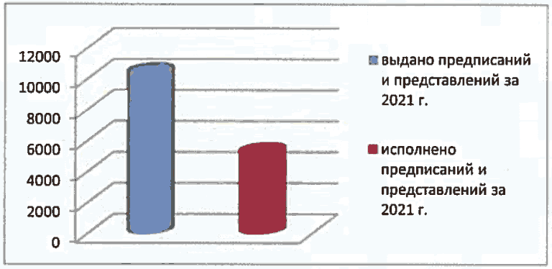

При этом для 4185 предписаний и представлений срок исполнения не наступил.

Основными причинами неисполнения предписаний явились оптимизация расходов (экономия денежных средств с целью их расходования на иные цели) с целью извлечения максимальной прибыли; отсутствие достаточного финансирования бюджетных организаций; правовой нигилизм; низкая личная ответственность; небольшой размер штрафных санкций по сравнению с расходами на обеспечение выполнения обязательных требований.

Неисполнение поднадзорным объектом выданного предписания приводит к таким последствиям, как:

- возникновение и распространение заразных и массовых незаразных болезней животных;

- появление небезопасных в ветеринарно-санитарном отношении продуктов животноводства;

- возникновение и распространение болезней, общих для человека и животных.

Указанные последствия отражаются также и на самом поднадзорном субъекте, причиняя ему материальный ущерб.

Для обеспечения исполнения предписания территориальные управления Россельхознадзора составляют данный документ с учетом возможности выполнения указанных в нем требований конкретным поднадзорным субъектом, дают устные разъяснения при выдаче предписаний.

В случае неисполнения предписания поднадзорный субъект привлекается к административной ответственности в форме административного штрафа либо административного приостановления деятельности в соответствии с [частями 1](consultantplus://offline/ref=1522321B5BE449F53F17BC654AEB2C074E4E4B9AA1D6CC7C3826589B3764D844692FB9FF9CA091CF3D0B0BEDEB57BC737B277C8AF0E6d1G0D), [8](consultantplus://offline/ref=1522321B5BE449F53F17BC654AEB2C074E4E4B9AA1D6CC7C3826589B3764D844692FB9F297A495CF3D0B0BEDEB57BC737B277C8AF0E6d1G0D), [15 статьи 19.5](consultantplus://offline/ref=1522321B5BE449F53F17BC654AEB2C074E4E4B9AA1D6CC7C3826589B3764D844692FB9F29EA696CF3D0B0BEDEB57BC737B277C8AF0E6d1G0D) Кодекса Российской Федерации об административных правонарушениях от 30.12.2001 N 195-ФЗ.

Раздел VI

ПРЕДОСТЕРЕЖЕНИЯ

Территориальными управлениями Россельхознадзора за 2021 год выдано 6972 официальных предостережения о недопустимости действий, создающих условия для совершения правонарушений.

Согласно [статье 20](consultantplus://offline/ref=1522321B5BE449F53F17BC654AEB2C074B46469BAFD3CC7C3826589B3764D844692FB9FB9EA697C06E511BE9A200B06F7A3F628EEEE6127Fd5G6D) Федерального закона от 23.06.2016 N 182-ФЗ "Об основах системы профилактики правонарушений в Российской Федерации" предостережение объявляется лицу, в отношении которого применяются меры индивидуальной профилактики правонарушений, при отсутствии оснований для привлечения его к уголовной или административной ответственности и содержит обязательное для исполнения требование о недопустимости таких действий.

Порядок объявления официального предостережения о недопустимости действий, создающих условия для совершения правонарушений, включая порядок его направления (вручения), форма официального предостережения, а также перечни категорий должностных лиц, уполномоченных объявлять официальное предостережение, устанавливаются нормативными правовыми актами субъектов профилактики правонарушений, которые указаны в [части 2 статьи 17](consultantplus://offline/ref=1522321B5BE449F53F17BC654AEB2C074B46469BAFD3CC7C3826589B3764D844692FB9FB9EA697C068511BE9A200B06F7A3F628EEEE6127Fd5G6D) Федерального закона от 23.06.2016 N 182-ФЗ "Об основах системы профилактики правонарушений в Российской Федерации" и которым законодательством Российской Федерации предоставлено право объявления официального предостережения.

В случае неисполнения требования, изложенного в официальном предостережении о недопустимости действий, создающих условия для совершения правонарушений, либо недопустимости продолжения антиобщественного поведения, лицо, которому оно было объявлено, может быть привлечено к ответственности в соответствии с законодательством Российской Федерации.

В ходе анализа и обобщения правоприменительной практики Россельхознадзором не выявлены устаревшие, дублирующие и избыточные, в том числе малозначимые и неэффективные обязательные требования в пределах компетенции.

Раздел VII

ПРОФИЛАКТИЧЕСКИЕ МЕРОПРИЯТИЯ

В сфере федерального государственного ветеринарного контроля (надзора) проводится методическая работа, направленная на предотвращение нарушений.

Так, за 2021 год опубликовано в печати 2268 материалов, проведено 773 репортажа на телевидении и 3191 выступление на радио; размещено 10892 материала на сайтах территориальных управлений Россельхознадзора, размещено 12699 материалов в других интернет-изданиях; в рамках приема граждан (физических лиц) даны разъяснения по вопросам внутреннего ветеринарного надзора 24075 гражданам, а также проведено 242 семинара и 393 вебинара.